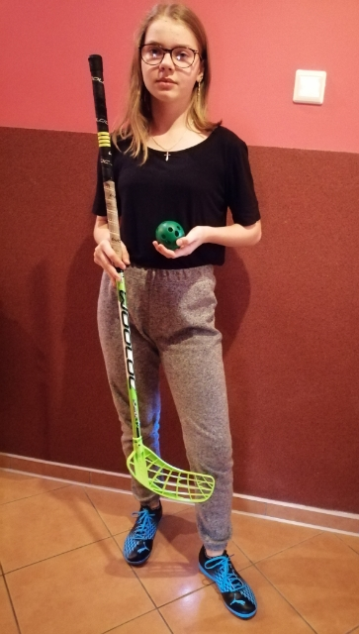
Moja pasja
Moją pasją od dziecka był sport, jednak najbardziej uwielbiam unihokej. Bardzo lubiłam i do tej pory lubię grać właśnie w unihokeja. Zawsze staram się grać jak najlepiej. Kiedy zabrano mnie na moje pierwsze zawody, mimo iż siedziałam na ławce rezerwowych, to czułam się wyróżniona tym, że tam jestem.
Po jakimś czasie znów pojechałam na zawody, jednak tym razem już ze swoją klasą jako kapitan drużyny. Od tamtego czasu byłam wiele razy na zawodach w unihokeja. Czasem udało się wygrać, ale były też porażki.
Przez wiele lat uczyłam się i szkoliłam sama w tej grze, jednak w szóstej klasie dostałam propozycję gry w klubie Unihoc Feniks Kramarzyny. Bardzo się ucieszyłam z tej propozycji. Pierwszy trening tak bardzo mi się spodobał, że nie wyobrażałam sobie tygodnia bez treningu. Cieszę się, że moi rodzice wspierają mnie w realizowaniu tej pasji. Dzięki grze w unihokeja nie tylko rozwijam swoją pasję, ale również poznałam wielu ludzi z podobnymi zainteresowaniami. Nauczyłam sie tego, by nigdy się nie poddawać i zawsze dążyć do celu.
W obecnej sytuacji nie jestem w stanie grać z drużyną i bardzo mi tego brakuje. Jednak mam nadzieję, że niedługo będę mogła z nią zagrać w unihokeja. Cieszę się też, że moja klasa również uwielbia grać w tę grę. Ciekawe, czy wy też lubicie unihokej i czy kiedyś w niego graliście? Jeżeli nie, to polecam spróbować. To naprawdę świetna zabawa.
Iza

